**Entidades**

~~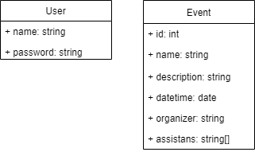~~

**User**

**name**: Nombre del usuario

**password**: contraseña del usuario

**Event**

**id**: Identificador del evento

**name**: nombre del evento

**description**: descripción del evento

**datetime**: fech y hora del evento

**organizer**: nombre del usuario creador del evento

**assistants**: lista de asistentes al evento